Escuela de Educación Secundaria Nº 23 “José Chudnovsky”
Rivadavia Nº 137- Tel 03731-420180
Charata- Chaco

1° quincena: 18 de agosto al 28 de agosto del 2020

Nombre de la Materia: Matemática

Profesores: Chuiko, Marcelo

Correo electrónico: marcelochuiko@hotmail.com

WhatsApp: 3731 626618
Alumno: _________________________________________________________
Clase: N° 5
Curso y Div: 3er año 2^{Da} división
Turno: Noche

Una nueva semana nos encuentra a la distancia para seguir aprendiendo desde casa. Es muy importante que para cuidarnos entre todos sigamos cumpliendo con el Aislamiento Social Obligatorio.
Todas estas actividades la podés realizar en tus hojas, sin necesidad que la digitalices, y tenelas listas para el regreso a la escuela.En este nuevo encuentro veremos cómo resolvemos las operaciones con expresiones algebraicas.

Tema: “Operaciones con expresiones algebraicas”

Multiplicación con Polinomios:

Para la MULTIPLICACIÓN, se multiplican por un lado los coeficientes entre sí, también la parte literal con sus respectivos exponentes aplicando la regla de signos correspondiente y las propiedades dela potenciación.
✓ Una de las maneras de multiplicar los polinomios es aplicando la propiedad distributiva:

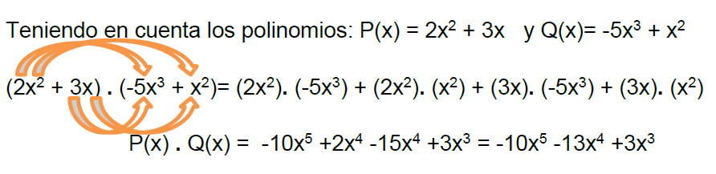

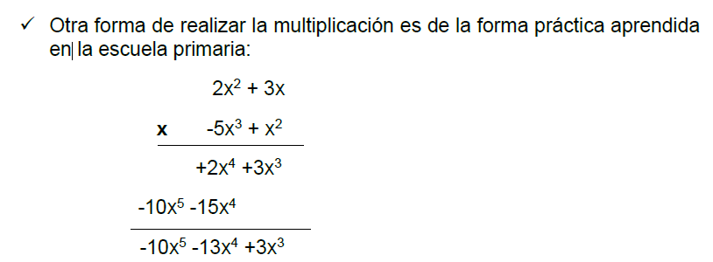

VEAMOS OTROS EJEMPLOS:
1.- Dados los siguientes polinomios S(x)= -3x+x³-5x² y M(x)= 2x²-15 encontrar: S(x) . M(x)
Solución:
Ordenamos los polinomios. Colocamos los polinomios uno debajo del otro, realizamos las multiplicaciones de los coeficientes, sumamos los exponentes (grado de la variable), y finalmente hacemos la suma de polinomios verticalmente:

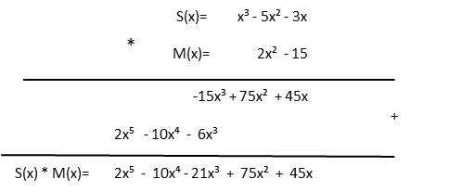

2.- Dados los siguientes polinomios P(x)= 3x -12 -2x² – 5x³ y Q(x)= 5x +4x³ +3 -2x² encontrar: P(x) . Q(x)
Solución:
Ordenamos los polinomios. Colocamos los polinomios uno debajo del otro, realizamos las multiplicaciones de los coeficientes, sumamos los exponentes (grado de la variable), y finalmente hacemos la suma de polinomios verticalmente

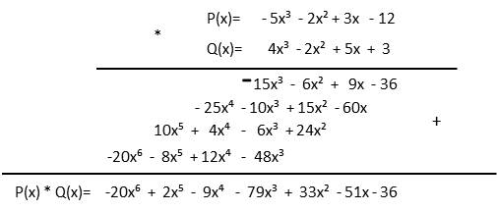

Regla de Ruffini:

REGLA DE RUFFINI: es un método práctico de que se utiliza para dividir un Polinomio P(x) por otro cuya forma es: (x + a).

Ejemplo: dado el P(x) = 2x3 + 3x -1 y Q(x)= (x + 2), entonces si se divido P(x) : Q(x); para poder dividir siempre hay que observar que el polinomio dividendo este completo y ordenado.

VEAMOS OTRO EJEMPLO DE LA REGLA DE RUFFINI, PASO A PASO:

¡¡Luego de terminar la lectura propuesta, intenten resolver las siguientes actividades!!

Actividades:
- Resolver las multiplicaciones con polinomios y división aplicando la Regla de Ruffini; antes, ordena en forma decreciente (de mayor exponente a menor) y completa con “0x” los términos que faltan si es necesario.

Dado los siguientes polinomios:

$P\left(x\right)=x^{4 }+3x^{3}+2x^{2}-x+1$
$$Q\left(x\right)=2x^{3}-2x+3+4x^{2}$$
$$R\left(x\right)= 3x-4$$
$$S\left(x\right)=2x-5x^{2}$$
$$T\left(x\right)=x-3$$
$$U\left(x\right)=x+1$$

- Multiplicar P(x) . R(x)
- Multiplicar Q(x) . S(x)
- Dividir Q(x) : U(x) (Aplicar Regla de Ruffini)
- Dividir S(x) : T(x) (Aplicar Regla de Ruffini)
- Multiplicar S(x) . U(x)

